作业（4.1，4.2）
说明：题目中的A类选做为较简单的题目，B类选做为较难的题目，C类选做题较难且过程复杂，需要花费较多时间。
- 本次批改
2，3，4：K图、表达式，5，6，7

二、参考答案及存在的主要问题

- （B类选做）P₁₀₉ 4 解：功能为函数发生器
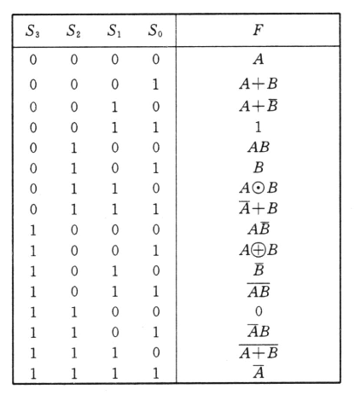

- 已知某电路的输入信号A、B、C及输出F的波形如图1所示，选择适当的逻辑门，设计该组合逻辑电路（输入无反变量）。

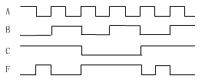
图1

解：
① 真值表

A B C | F
0 0 0  0 0 1  0 1 0  0 1 1  1 0 0  1 0 1  1 1 0  1 1 1 | 1  1  1  0  1  0  1  0

② 逻辑表达式
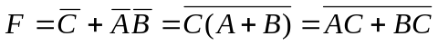
③ 逻辑图
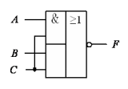
方案1：一个门（与或非门）
方案2：二个门（或门、与非门）
问题：未化简

- P₁₀₉ 9（3）
解：
① 真值表
A B C D | F  AB  CD  00 01 11 10  × 1  01 × × 1  11 1 × 1  10 × 1 × 1
0 0 0 0  0 0 0 1  0 0 1 0  0 0 1 1  0 1 0 0  0 1 0 1  0 1 1 0  0 1 1 1  1 0 0 0  1 0 0 1  1 0 1 0  1 0 1 1  1 1 0 0  1 1 0 1  1 1 1 0  1 1 1 1 | ×  ×  ×  0  0  0  1  1  1  1  1  1  0  ×  ×  ×
② 逻辑表达式
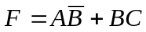
③ 逻辑图
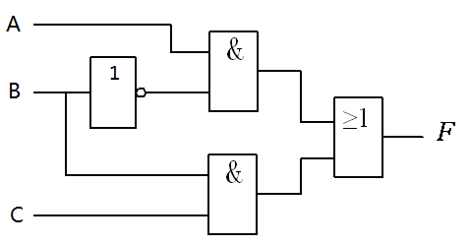

- （选做）P₁₀₉ 7 说明：不用画逻辑图。
解： ① 真值表
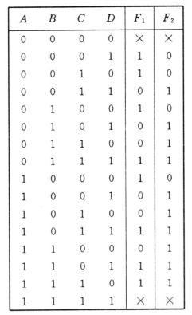
② 逻辑表达式
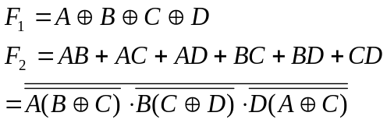
主要问题：表达式非最简
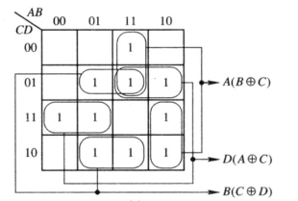

- （选做）王强参加四门课程考试。规定如下：
  - 化学 及格得2分，不及格得0分。
  - 生物 及格得3分，不及格得0分。
  - 几何 及格得4分，不及格得0分。
  - 代数 及格得5分，不及格得0分。
若总得分为8分以上（含8分），就可结业。试设计一个判断王强能否结业的逻辑电路，不用画逻辑图。
解：
设A、B、C、D分别为化学、生物、几何、代数的结果，为1表示及格，为0表示不及格。F为0表示不可结业，为1表示可以结业。

① 真值表
A B C D | F  AB  CD  00 01 11 10  01 1 1  11 1 1 1 1  10 1
0 0 0 0  0 0 0 1  0 0 1 0  0 0 1 1  0 1 0 0  0 1 0 1  0 1 1 0  0 1 1 1  1 0 0 0  1 0 0 1  1 0 1 0  1 0 1 1  1 1 0 0  1 1 0 1  1 1 1 0  1 1 1 1 | 0  0  0  1  0  1  0  1  0  0  0  1  0  1  1  1

② 逻辑表达式
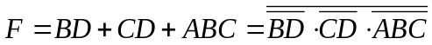

- （B类选作）P₁₀₉ 8 注：循环码为BCD格雷码 说明：不用画逻辑图。
解：
- 真值表
A B C D | W X Y Z
0 0 0 0  0 0 0 1  0 0 1 0  0 0 1 1  0 1 0 0  0 1 0 1  0 1 1 0  0 1 1 1  1 0 0 0  1 0 0 1  1 0 1 0  1 0 1 1  1 1 0 0  1 1 0 1  1 1 1 0  1 1 1 1 | 0 0 0 0  0 0 0 1  0 0 1 1  0 0 1 0  0 1 1 1  0 1 1 0  0 1 0 0  0 1 0 1  1 0 0 1  × × × ×  × × × ×  × × × ×  1 0 0 0  × × × ×  × × × ×  × × × ×

② 逻辑表达式
AB
CD
00 01 11 10
1
01 1 × ×
11 1 × ×
10 1 × ×
AB
CD
00 01 11 10
1
01 1 × ×
11 1 × ×
10 1 × ×
AB
CD
00 01 11 10
1 1
01 1 × ×
11 1 × ×
10 1 × ×

X Y Z

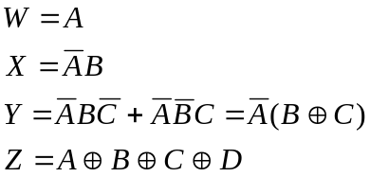
- （C类选做）修改上面P₁₀₉ 8题的设计：该电路是一个可控代码转换电路，即可将循环码转换为8421码，也可将8421码转换为循环码。该电路有一个控制端M，当M=0时，将输入的4位循环码变换为4位8421码输出；当M=1时，将输入的4位8421码变换为4位循环码输出。说明：不用画逻辑图。
- （选作）P₁₁₁ 27

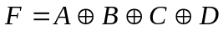
注意：列写逻辑表达式。

